Né à Marseille en 1924, René Allio choisit d’abord la voie de la peinture. Décorateur et scénographe, il fut entre 1957 et 1967, aux côtés de Roger Planchon, l’homme de la décentralisation théâtrale. Mais c’est au cinéma que René Allio trouva son plein accomplissement. Après le succès de La Vieille Dame indigne (1964), il poursuivit son parcours de réalisateur. Attentif aux voix du passé, il alterna des films dont le sujet s’enracinait dans l’histoire – Les Camisards (1970), Moi, Pierre Rivière, ayant égorgé ma mère, ma sœur et mon frère… (1976)… – et des productions hybrides et singulières, à la confluence des mémoires individuelle et collective dont témoigne subtilement L’Heure exquise (1981).
René Allio, qui avait fondé en 1979 un éphémère Centre Méditerranéen de Création Cinématographique, sut donner corps à ses utopies architecturales et politiques. L’objectif de ce colloque, résolument pluridisciplinaire, est d’explorer les différentes facettes de cette œuvre exigeante, foisonnante et engagée.

Photo Philippe Barrier. René Allio en 1975, coll. Nicolas Philibert.

exposition du 14•XI•2013 au 15•XII•2013
Les histoires de René Allio. De Marseille à la Grande galerie
Grande galerie de l’évolution
Jardin des Plantes•36 rue Geoffroy-Saint-Hilaire•75005 Paris
bus lignes 24, 57, 61, 63, 67, 89 et 91
métro, RER ligne 5 : Austerlitz - ligne 7 : Censier Daubenton - ligne 10 : Jussieu ou Austerlitz
- RER C
Gare SNCF Austerlitz - Gare de Lyon

rétrospective du 6•XI•2013 au 1er•XII•2013
René Allio Cinémathèque française 51, rue de Bercy - Paris 12e métro lignes 14 et 6 : Bercy

comité d’organisation – Sylvie Lindeperg (professeure, Université Paris 1 Panthéon-Sorbonne), Myriam Tsikounas (professeure, Université Paris
- Panthéon-Sorbonne), co-porteuses du projet. Christine Barbier-Bouvet (responsable de l’Inathèque de France), Fabienne Galangau (MCF, Muséum national d’Histoire naturelle), Pascale Goetschel (MCF, Université Paris 1 Panthéon-Sorbonne), Annette Guillaumin (professeure d’histoire et compagne de René Allio), Diane Lamand (doctorante, Université Paris 1 Panthéon- Sorbonne), Béatrice de Pastre (directrice des collections, Archives Françaises du Film), Yoann Thommerel (directeur du développement culturel, IMEC), Marguerite Vappereau (doctorante, Université Paris 1 Panthéon-Sorbonne).

comité scientifique – Paul Allio (comédien, fils de René Allio), Christian Biet (professeur, Université Paris-Ouest Nanterre), Frédéric Chauvaud (professeur, doyen de la faculté de sciences humaines de Poitiers), Laurent Creton (professeur, Université Paris 3), Arlette Farge (directrice de recherche au CNRS), François Jost (professeur, Université Paris 3), Jean Jourdheuil (dramaturge, MCF Université Paris Ouest-Nanterre), Sylvie Lindeperg, Pierre Pénicaud (conservateur du patrimoine, Muséum national d’Histoire naturelle), Nicolas Philibert (cinéaste), Jean-Michel Rodes (directeur des collections, Ina), Jean-Marie Sani (chargé de projet au Muséum national d’Histoire naturelle), Serge Toubiana (directeur de la Cinémathèque française), Myriam Tsikounas et Marguerite Vappereau.

contact – marguerite.vappereau@gmail.com

les histoires de
René
Allio

14-15-16 XI 2013

colloque à l’institut national d’histoire de l’art auditorium
- rue vivienne
75002 Paris

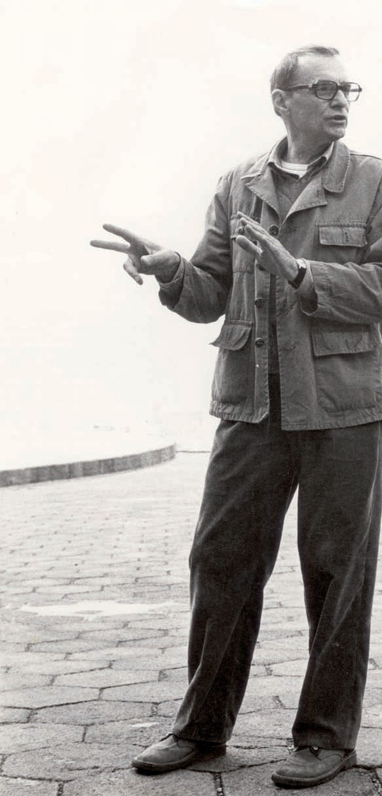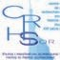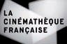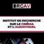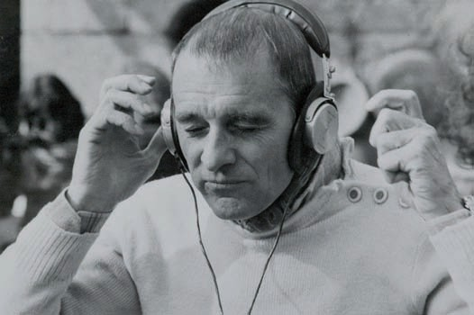

René Allio sur le tournage de Retour à Marseille. Fonds IMEC.

jeudi 14 novembre

9h Accueil des participants
9h30 Ouverture du colloque
Philippe Boutry (Président de l’Université Paris 1 Panthéon- Sorbonne), Philippe Dagen (directeur de l’HICSA et professeur à l’Université Paris 1 Panthéon-Sorbonne, sous réserve), Sylvie Lindeperg et Myriam Tsikounas (organisatrices et professeures à l’Université Paris 1 Panthéon-Sorbonne)
10h-10h45 Conférence inaugurale
Arlette Farge (CNRS), René Allio : un cinéaste aux couleurs de la vérité
10h45-11h pause

11h-13h L’artiste au travail première partie
Présidence : Laurent Creton (Directeur de l’IRCAV, Université Paris 3 Sorbonne Nouvelle)
•Brian Sandberg (Northern Illinois University), Les sources iconographiques dans Les Camisards de René Allio : religion et résistance en Languedoc
•Aurore Renaut (Université de Provence), L’Écriture du Médecin des Lumières : rigueur historique et tentation romanesque
•Marguerite Vappereau (Université Paris 1 Panthéon-Sorbonne), René Allio, collectionneur de mémoires populaires : aux sources de la création cinématographique
•Alain Bergala (Université Paris 3 Sorbonne Nouvelle), Une utopie Allio, Fontblanche
13h-14h30 Déjeuner

14h30-16h45 L’artiste au travail deuxième partie
Présidence : Antoine De Baecque (Université Paris Ouest-La Défense)
•Marion Denizot (Université Rennes 2), René Allio au Centre dramatique de l’Ouest : un scénographe au service de la décentralisation théâtrale
•Gérard Denis-Farcy (Université de Caen-Basse Normandie), René Allio à l’opéra

•Allio peintre : Extraits d’entretiens télévisés choisis par Christine Barbier-Bouvet (Inathèque de France)
•Dario Marchiori (Université de Lyon), Politique des objets dans les films de René Allio
•Priska Morrissey (Université Rennes 2), De la scène à l’écran : la question du costume dans l’œuvre de René Allio
16h45-17h pause

17h table ronde des professionnels
Modérateur : Serge Toubiana (directeur de la Cinémathèque française)
Denis Gheerbrant (cinéaste) – chef opérateur de L’Heure exquise • Marie Quinton (monteuse) – scripte et monteuse de René Allio • Christine Laurent (scénariste et cinéaste) – décoratrice, costumière et collaboratrice de René Allio • Nicolas Philibert (cinéaste) – assistant décorateur, assistant réalisateur et producteur de René Allio • Jean Jourdheuil (Université Paris Ouest-La Défense), metteur en scène, co-scénariste de René Allio • Richard Copans (producteur, réalisateur et directeur de la photographie) - réalisateur
et chef opérateur de René Allio

vendredi 15 novembre

10h-11h45 Histoire et politique à l’œuvre chez René Allio
Présidence : Alain Corbin (Université Paris 1 Panthéon-Sorbonne)
•Pierre Sorlin et Michèle Lagny (Université Paris 3 Sorbonne Nouvelle), Pour une histoire débarrassée des stéréotypes
•Philippe Artières (CNRS/IIAC/EHESS), Au croisement était Rivière
•Maryline Crivello (Aix-Marseille Université/CNRS), De l’Estaque au Panier. Fragments biographiques
11h45-12h pause

12h-13h Histoire et politique à l’œuvre chez René Allio suite
Présidence : Béatrice de Pastre (CNC)
•Philippe Joutard (Aix-Marseille Université/CNRS), La vision politique d’Allio a-t-elle été un obstacle ou une aide à la compréhension de l’étrange révolte des Camisards ?
•Bernard Papin (Université Paris Sud), Les leçons d’anatomie d’Un médecin des Lumières : le réalisme « pénible » de René Allio au service de l’histoire des sciences
13h-14h30 déjeuner

14h30-17h Lieux, espaces, territoires
Présidence : Jean-Michel Rodes (Ina)
•Pascale Goetschel (Université Paris 1 Panthéon-Sorbonne), La relation Planchon-Allio : point de vue historique et politique
•Marcel Freydefont (ENSA, Nantes), René Allio scénographe

samedi 16 novembre
9h30-12h15 Retour sur Pierre Rivière
Présidence : Christine Lazerges (Université Paris 1, présidente de la Commission Nationale des Droits de l’Homme)

•Dork Zabunyan (Université de Lille) ? Le Pierre Rivière de René Allio :
« film du mémoire » ou « film du crime » ?
•Frédéric Chandelier (Université Paris Ouest-Nanterre), L’affaire « Pierre Rivière » aux Cahiers du Cinéma
•Anne Simon (Université Paris 1 Panthéon-Sorbonne), Retour sur les conditions de l’incarcération de Pierre Rivière
11h-11h15 pause
•Frédéric Chauvaud (Université de Poitiers), Moi René Allio, ayant filmé le cas du parricide Rivière…
•Marc Renneville (CNRS), D’un crime à l’autre. Pierre Rivière et Joseph Vacher
12h15-14h déjeuner

14h-17h Retour en Normandie

Carte blanche à Nicolas Philibert
Table ronde animée par Gérard Mordillat (cinéaste et romancier)
Nicolas Philibert (cinéaste) • Annick Bisson (actrice de Moi, Pierre Rivière)
- Gilbert Peschet (acteur de Moi, Pierre Rivière) • Charles Lihou (acteur de
Moi, Pierre Rivière), sous réserve.
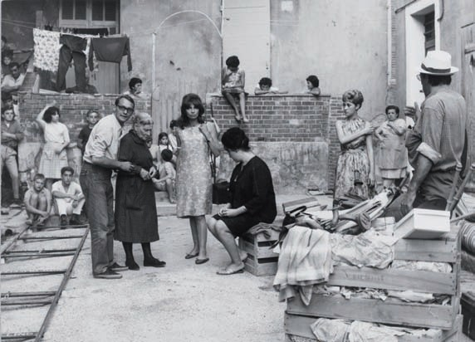Extraits d’entretiens télévisés sur Moi Pierre Rivière choisis par Christine Barbier-Bouvet.
•Paul Chemetov (architecte), Une rencontre fructueuse
•Gabriel Garran (dramaturge), René Allio à Aubervilliers : architecte novateur du Théâtre de la Commune
•Fabienne Galangau (Muséum national d’Histoire naturelle), René Allio : l’espace muséal redécouvert

Extraits d’émissions télévisées sur René Allio, choisis par Christine Barbier-Bouvet
17h-17h15 pause

17h15 table ronde d’acteurs
Modérateur : François Jost (Université Paris 3 Sorbonne nouvelle) Paul Allio (musicien et comédien) • Christiane Rorato (comédienne et do- cumentariste) • Olivier Perrier (comédien) • Emmanuelle Grangé (comé- dienne) • Magali Léris (comédienne) • Malka Ribowska (comédienne)
Photo Claude Schwartz. Sylvie, René Allio et Malka Ribowska sur le tournage de La Vieille Dame indigne, 1964, fonds Bnf.

